ĐẠI HỌC BÁCH KHOA HÀ NỘI

Trường Công nghệ Thông tin và Truyền thông



**Báo cáo Project I**

Đề tài:

***Xây dựng website bán điện thoại online***

|  |
| --- |
|  |
|  |

LỜI MỞ ĐẦU

Ngày nay, ứng dụng công nghệ thông tin và việc tin học hóa được xem là một trong những yếu tố mang tính quyết định trong hoạt động của các chính phủ, tổ chức, cũng như của các công ty, nó đóng vai trò hết sức quan trọng, có thể tạo ra những bước đột phá mạnh mẽ.

Cùng với sự phát triển không ngừng về kỹ thuật máy tính và mạng điện tử, công nghệ thông tin cũng được những công nghệ có đẳng cấp cao và lần lượt chinh phục hết đỉnh cao này đến đỉnh cao khác. Mạng Internet là một trong những sản phẩm có giá trị hết sức lớn lao và ngày càng trở nên một công cụ không thể thiếu, là nền tảng chính cho sự truyền tải, trao đổi thông tin và thanh toán trên toàn cầu.

Giờ đây, mọi việc liên quan đến thông tin sản phẩm và mua sắm trực tuyến trở nên thật dễ dàng cho người sử dụng: chỉ cần có một máy tính kết nối internet và một dòng dữ liệu truy tìm thì gần như lập tức… cả thế giới về vấn đề mà bạn đang quan tâm sẽ hiện ra, có đầy đủ thông tin sản phẩm bạn cần.

Truy cập Internet giúp ta có được một thông tin khổng lồ phục vụ mọi nhu cầu, mọi mục đích của chúng ta một cách nhấp chuột. Nhận thức được nhu cầu mua sắm của thời đại, hàng loạt website cho các mục đích thương mại đã ra đời như Amazon.com, Tiki.com.vn, Lazada.com, … Để đáp ứng với việc mua bán trức tuyến thì sự ra đời của một website bán hàng là điều tất yếu. Do vậy em đã quyết định xây dựng một ***website bán điện thoại online.***

**Mục lục**

**PHẦN I: KHAO SÁT HIỆN TRẠNG HỆ THỐNG 4**

**PHẦN II: MỤC TIÊU XÂY DỰNG WEBSITE 5**

***1.* *Đối tượng của website* 5**

**➢ *Admin* 5**

**➢ *Khách hàng* 5**

***2.* *Đặc điểm:* 6**

***Website được thiết kế với* 6**

***Các module:* 6**

**PHẦN III: PHÂN TÍCH HỆ THỐNG 7**

***Các thông tin đầu ra đầu vào của hệ thống* 7**

**Phần IV: THIẾT KẾ CƠ SỞ DỮ LIỆU 27**

***i.* Bảng *Danh mục* 27**

***ii.* Bảng *Sản phẩm* 27**

***iii.* Bảng *Thành viên* 27**

**iv. Bảng *giỏ hàng* 28**

**v. Bảng Đơn hàng 28**

**PHẦN V: THIẾT KẾ GIAO DIỆN 29**

**1. Trang chủ 29**

**2. Chi tiết sản phẩm 30**

**3. Giỏ hàng 30**

**PHẦN** **VI. KẾT QUẢ 30**

**PHẦN** **VII. KẾT LUẬN 38**

**PHẦN** **VIII. TÀI LIỆU THAM KHẢO 39**

**PHẦN I: KHẢO SÁT HIỆN TRẠNG HỆ THỐNG**

Một cửa hàng chuyên cung cấp các sản phẩm điện thoại chất lượng cao, mẫu mã độc đáo và giá thành hợp lý. Cơ cấu cửa hàng gồm: Ban quản lí, Bộ phận kế toán, bộ phận bán hàng, bộ phận kĩ thuật, bộ phận kho và chuyển hàng.

Với phương châm “Vừa lòng khách đến, vui lòng khách đi”, cửa hàng không ngừng nỗ lực nhằm mang lại sản phẩm cũng như sự phục vụ tốt nhất cho khách hàng.

Nhu cầu mở rộng thị trường cũng như quảng bá sản phẩm và nâng cao chất lượng, tăng doanh thu là vấn đề đáng quan tâm của cửa hàng. Vì vậy ban quản lí của cửa hàng có mong muốn xây dựng 1 website giới thiệu sản phẩm và bán hàng trực tuyến, cũng như hỗ trợ khách hàng các thông tin cần thiết.

**PHẦN II: MỤC TIÊU XÂY DỰNG WEBSITE**

1. ***Đối tượng của website***

Website được xây dựng phục vụ hai đối tượng chính là Admin( nhà quản trị), Khách hàng với các chức năng sau:

* + ***Admin***
    - Đăng nhập
    - Quản lý thông tin sản phẩm
    - Quản lý thông tin danh mục
    - Quản lý thông tin khách hàng
    - Quản lý đơn hàng
  + ***Khách hàng***
    - Xem thông tin sản phẩm cũng như các tin tức khác
    - Đặt hàng
    - Quản lý đơn hàng
    - Tìm kiếm sản phẩm
    - Xem đơn hàng

1. ***Đặc điểm:***

Xây dựng một hệ thống bán điện thoại trực tuyến đơn giản, thân thiện, dễ sử dụng, cho phép khác hàng xem thông tin và đặt hàng qua mạng, người quản trị quản lý các thông tin về sản phẩm cũng như người dùng.

***Website được thiết kế với***

* Giao diện hài hoà, thân thiện, giúp người dùng dễ dàng sử dụng.
* Trang chủ sẽ hiển thị danh sách các sản phẩm mới nhất và bán chạy nhất giúp cho người dùng có thể dễ dàng hơn trong việc tìm kiếm.
* Khách hàng có thể dễ dàng tìm thấy thông tin chi tiết các loại sản phẩm mà họ quan tâm.
* Khách hàng có thể chọn mua các loại sản phẩm mà họ cần dựa trên khả năng tài chính và chức năng cần thiết bằng cách thêm vào giỏ hàng

Khách hàng có thể gửi ý kiến phản hồi, góp ý đến Website để góp phần làm Website thêm phong phú và phát triển.

Xây dựng một hệ thống bán điện thoại trực tuyến đơn giản, thân thiện, dễ sử dụng, cho phép khác hàng xem thông tin và đặt hàng qua mạng, người quản trị quản lý các thông tin về sản phẩm cũng như người dùng.

***Các module:***

* *Module sản phẩm*

Hiển thị thông tin và phân loại sản phẩm trong gian hàng. Sản phẩm hiển thị lên website sẽ được hiển thị đầy đủ thông tin về sản phẩm đó như: hình ảnh, tên sản phẩm, đặc điểm nổi bật của sản phẩm, giá,..

* *Module giỏ hàng*

Khi tham khảo đầy đủ thông tin về sản phẩm khách hàng có thể đặt mua sản phẩm ngay tại Website thông qua chức năng giỏ hàng, giỏ hàng được làm mô phỏng như giỏ hàng

trong thực tế có thể thêm, bớt, đặt hàng. Khi chọn đặt hàng khác, hàng phải ghi đầy đủ các thông tin cá nhân, thông tin này được hệ thống lưu trữ và xử lý.

* *Module tìm kiếm sản phẩm*

Khách hàng sẽ được cung cấp chức năng tìm kiếm, lọc sản phẩm theo từng hãng, thứ tự giá từ bé đên lớn của sản phẩm trên Website.

* *Quản lý sản phẩm, đơn hàng*

Người quản trị có thể cập nhật thông tin các mặt hàng, loại hàng, quản lý thông tin đơn hàng.

**PHẦN III: PHÂN TÍCH HỆ THỐNG**

1. ***Các thông tin đầu ra đầu vào của hệ thống***

*Thông tin đầu vào:*

* + Thông tin khách hàng
  + Thông tin sản phẩm
  + Thông tin danh mục
  + Thông tin quảng cáo
  + Các phản hồi
  + Đơn đặt hàng

*Thông tin đầu ra*

* + Chi tiết về sản phẩm
  + Hóa đơn

1. **Biểu đồ Use case tổng quát hệ thống**

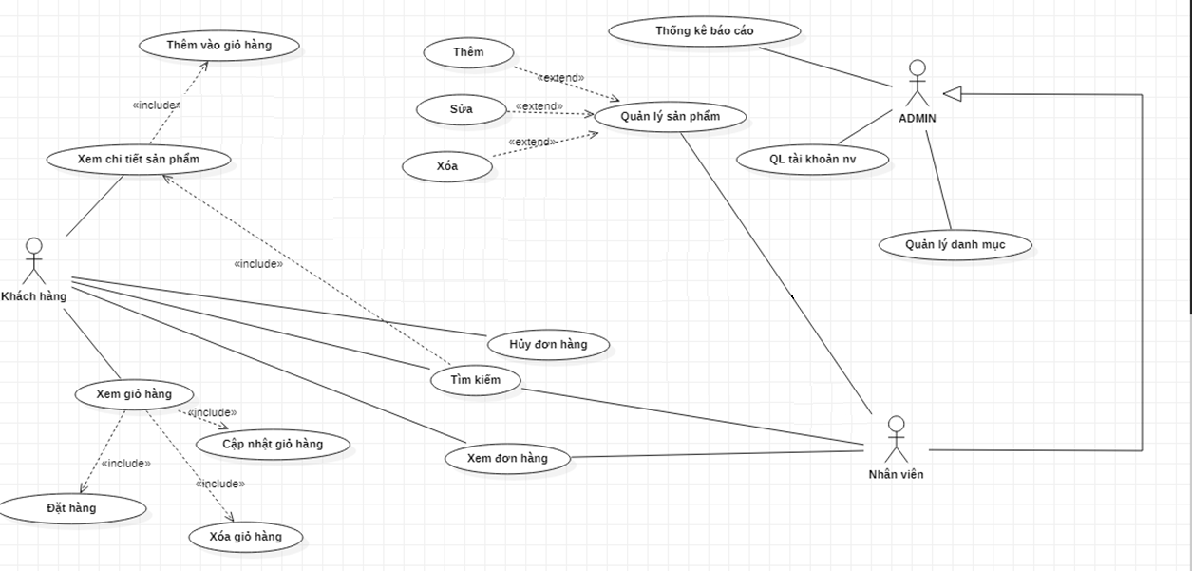

1. **Đặc tả CA sử dụng**
   1. **CA đăng nhập**

|  |  |
| --- | --- |
| Tên use case | Đăng nhập |
| Mô tả | Mô tả quá trình đăng nhập vào hệ thống |
| Kích hoạt | Khi người dùng muốn đăng nhập vào hệ thống |
| Điều kiện trước | Đã có tài khoản được đăng ký trên hệ thống |
| Điều kiện sau | Đăng nhập thành công vào hệ thống |
| Kịch bản chính | 1. Người dùng vào ứng dụng chọn đăng nhập 2. Hệ thống hiện bảng đăng nhập 3. Hệ thống yêu cầu nhập tài khoản, mật khẩu 4. Người dùng nhập tài khoản, mật khẩu 5. Hệ thống gửi yêu cầu kiểm tra   Hệ thống kiểm tra |

|  |  |
| --- | --- |
|  | 1. Kiểm tra thành công 2. Tài khoản hợp lệ 3. Hiển thị thành công 4. Đăng nhập thành công |
| Ngoại lệ | * Không |
| Quyền ưu tiên | Không |
| Tần suất sử dụng | Trung bình- Cao |
| Quy tắc nghiệp vụ | Không |
| Yêu cầu đặc biệt | Không |
| Giải quyết vấn đề | Không |
| Ghi chú | Không |
|  |  |

* 1. **CA quản lý sản phẩm**
     1. Mô tả tóm tắt
* Tên ca sử dụng: Quản lý sản phẩm
* Mục đích: ca sử dụng cho phép admin/quản lý có thể kiểm tra những thông tin của sản phẩm và có thể thêm, sửa, xóa sản phẩm trong hệ thống.
* Tác nhân: quản lý
  + 1. Các luồng sự kiện
* Luồng sự kiện chính:

Ca sử dụng bắt đầu khi admin muốn thêm, sửa, xóa hoặc kiểm tra những thông tin về sản phẩm trong hệ thống

* + quản lý nhập tên đăng nhập và mật khẩu đăng nhập của mình.
  + Hệ thống sẽ hiển thị các lựa chọn : Thêm - Sửa – Xóa hoặc Kiểm tra thông tin về sản phẩm
  + Hệ thống sẽ yêu cầu chọn công việc mà họ muốn thực hiện.
  + Nếu chọn “Thêm một sản phẩm”, luồng sự kiện con Thêm một sản phẩm sẽ được thực hiện.
  + Nếu chọn “Sửa thông tin sản phẩm”, luồng sự kiện con Sửa thông tin sản phẩm sẽ được thực hiện.
  + Nếu chọn “Xoá một sản phẩm”, luồng sự kiện con Xoá một sản phẩm sẽ được thực hiện
* Luồng sự kiện con:

**Thêm một sản phẩm**

* + Hệ thống hiển thị form thêm sản phẩm vào hệ thống
  + Hệ thống yêu cầu nhập thông tin sản phẩm, bao gồm: Mã sản phẩm, tên sản phẩm, hình ảnh, mô tả sản phẩm, đơn giá, số lượng.
  + Admin nhập thông tin được yêu cầu.
  + Hệ thống tạo ra mã số tự động (duy nhất) và gán cho sản phẩm. Sản phẩm được thêm và lưu vào hệ thống

**Sửa đổi thông tin sản phẩm**

* + Hệ thống yêu cầu admin nhập mã số sản phẩm
  + Admin nhập vào mã số sản phẩm.
  + Hệ thống kiểm tra mã số sản phẩm vừa nhập có tồn tại hay không?
  + Nếu không tồn tại thì thực hiện luồng

Hệ thống hiển thị thông tin về sản phẩm có mã số vừa nhập.

**Xoá một sản phẩm**

* + Admin nhập vào mã số sản phẩm
  + Hệ thống hiển thị thông tin về sản phẩm có mã số vừa nhập.
  + Hệ thống nhắc admin xác nhận việc xoá sản phẩm.
  + Admin xác nhận lại việc xoá sản phẩm
  + Thông tin sản phẩm đó sẽ bị xoá khỏi hệ thống.
* Các luồng rẽ nhánh

Luồng A1: Nhập mã số sản phẩm không tồn tại.

* + Hệ thống thông báo lỗi.
  + Hệ thống yêu cầu admin nhập vào một mã số sản phẩm khác hoặc huỷ bỏ thao tác xoá hoặc sửa.
  + Nếu admin nhập mã số sản phẩm khác thì quay lại luồng Xoá hoặc Sửa
  + Nếu admin chọn hủy ca sử dụng sẽ kết thúc.
    1. *Tiền điều kiện*

Admin phải đăng nhập thành công vào hệ thống

* + 1. *Hậu điều kiện*

Nếu ca sử dụng này được thực hiện thành công, thông tin về sản phẩm sẽ được thêm vào, sửa đổi, hay xoá khỏi hệ thống. Trong các trường hợp khác, hệ thống ở trong trạng thái chưa thay đổi

* 1. **CA quản lý giỏ hàng**

*Thêm vào giỏ hàng*

1. Tên ca sử dụng: Thêm vào giỏ hàng
2. Mô tả: Use Case này cung cấp chức năng thêm một Item vào giỏ hàng.
3. Tác nhân: Khách hàng
4. Các luồng sự kiện

Luồng sự kiện chính:

* Use Case bắt đầu khi Actor click vào button Add To Cart của một sản phẩm cụ thể.
* Hệ thống sẽ tạo một giỏ hàng rồi thêm sản phẩm vào giỏ hàng.
* Hệ thống thông báo thêm sản phẩm thành công và lưu dữ liệu.

Luồng sự kiện thay thế:

* Nếu đã có giỏ hàng trong Seession hệ thống chỉ sẽ thêm sản phẩm vào giỏ hàng.

1. Tiền điều kiện: không có
2. Hậu điều kiện: không có

*Đặt hàng*

1. Tên ca sử dụng: Đặt hàng
2. Mô tả: Use Case này cung cấp chức năng tạo đơn hàng đã lựa chọn xong và quyết định mua những sản phẩm trong giỏ hàng.
3. Tác nhân: khách hàng
4. Các luồng sự kiện

Luồng sự kiện chính:

* Use Case bắt đầu khi Actor click vào "Đặt hàng".
* Hệ thống hiện thông báo yêu cầu xác nhận đặt hàng
  + 1. Hệ thống hiển thị thông điệp báo cho Actor biết đã tạo đơn đặt hàng thành công và admin công ty sẽ sớm liên lạc với khách hàng, đồng thời hệ thống lưu trữ dữ liệu đặt hàng vào Database

Luồng sự kiện thay thế:

* Nếu Actor hủy yêu cầu khi hệ thống yêu cầu xác nhận việc đặt hàng, hệ thống sẽ đưa Actor trở lại màn hình quản lý sản phẩm trong giỏ hàng.
  + 1. Tiền điều kiện: không có
    2. Hậu điều kiện: không có
  1. **CA quản lý đơn hàng**

a) Tên ca sử dụng: quản lý đơn hàng

b) Mô tả: Use case này cho phép người quản lý, admin quản lý các đơn hàng mua hàng

c) Tác nhân: Admin, quản lý

d) Các luồng sự kiện

Luồng sự kiện chính:

Use case này bắt đầu khi người quản lý thêm, xóa đơn hàng trong hệ thống.

* Người lý chọn chức năng quản lý đơn hàng.
* Hệ thống hiển thị giao diện quản lý đơn hàng.
  + - Người quản lý chọn chức năng muốn thi hành ( thêm đơn hàng mới, xóa đơn hàng).
      * Nếu người quản lý chọn “Thêm đơn hàng”, luồng sự kiện “Thêm đơn hàng” sẽ được thực thi.
      * Nếu người quản lý chọn “Xóa đơn hàng”, luồng sự kiện “Xóa đơn hàng” sẽ được thực thi.

Thêm đơn hàng:

* + - * + Hệ thống yêu cầu người quản lý nhập thông tin đơn hàng, bao gồm: tên khách hàng, địa chỉ, số điện thoại, mã sản phẩm, số lượng.
        + Khi người quản lý cung cấp đầy đủ thông tin, hệ thống sẽ tính toán tổng tiền của đơn hàng và tạo một mã đơn hàng ( mã đơn hàng này là duy nhất) cho đơn hàng mới.
        + Hệ thống thông báo đã thêm đơn hàng mới thành công.

Xóa đơn hàng:

* Người quản lý đơn hàng cần xóa.
* Người quản lý chọn xóa đơn hàng.
* Hệ thống hiện thông báo yêu cầu người quản lý xác nhận muốn xóa đơn hàng.
* Người quản lý xác nhận muốn xóa đơn hàng.
* Hệ thống thực hiện xóa đơn hàng.
* Hệ thống thông báo đã xóa đơn hàng thành công.

f. Tiền điều kiện: đăng nhập thành công vào hệ thống

g. Hậu điều kiện:

• Nếu luồng sự kiện “Thêm đơn hàng” thực hiện thành công, hệ thống cập nhật lại số lượng sản phẩm trong cơ sở dữ liệu bằng cách trừ đi số lượng sản phẩm trong đơn hàng ứng với từng mặt hàng. Đơn hàng sẽ được lưu vào hệ thống.

• Nếu luồng sự kiện “Xóa đơn hàng” thực hiện thành công, đơn hàng sẽ được xóa ra khỏi hệ thống.

• Ngược lại trạng thái hệ thống không thay đổi.

* 1. **CA thống kê báo cáo**

• Tên ca sử dung: Thống kê báo cáo

• Tác nhân: người quản lí

• Mô tả: Đưa ra những thống kê về hàng bán, doanh thu theo tháng, theo quý, năm

• Luồng sự kiện chính:

CA sử dụng bắt đầu khi người quản lý chọn thống kê. Người quản lý sẽ nhập tháng/quý cần thống kê.

Hê ̣thống sẽ hiển thi ̣thông tin hàng bán trong tháng

- Chọn hình thức thống kê theo tháng, quí, năm.

- Hiển thị bảng thống kê theo doanh thu , số lượng...và in hoặc lưu báo cáo của hệ thống.

• Luồng sự kiện phụ : không cập nhập được tự cơ sở dữ liệu thì làm lại

• Tiền điều kiện: Đăng nhập vào hệ thống

• Hậu điều kiện: đưa ra báo cáo thống k

**4.Biểu đồ hoạt động các CA sử dụng**

* 1. **CA đăng nhập**

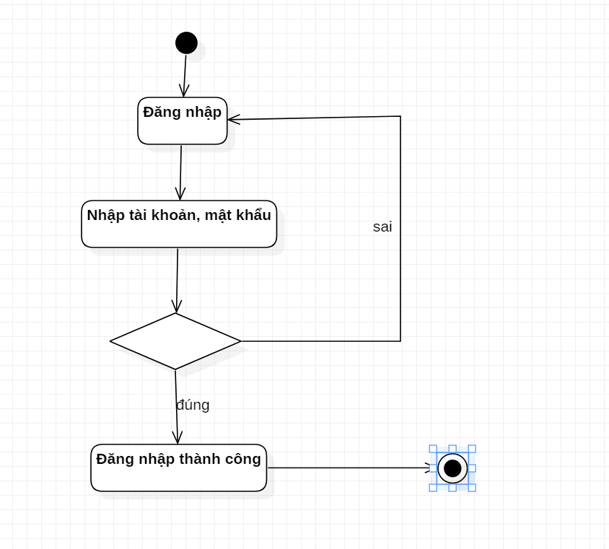

* 1. **. CA quản lý sản phẩm**

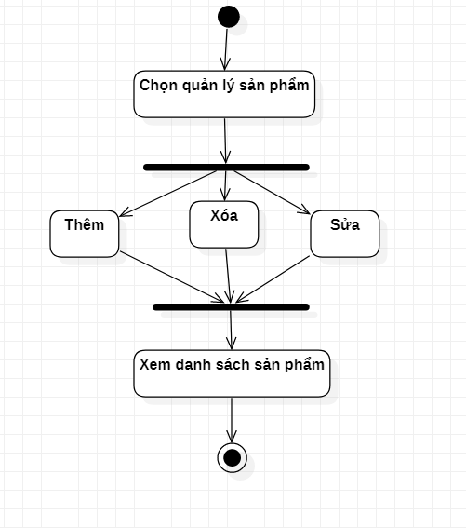

* 1. **. Tìm kiếm**

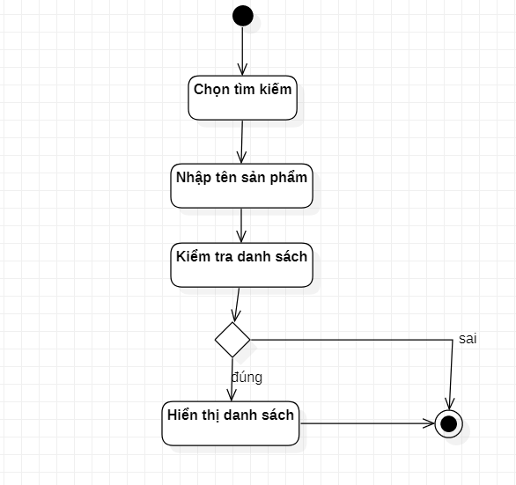

* 1. **. CA quản lý giỏ hàng**

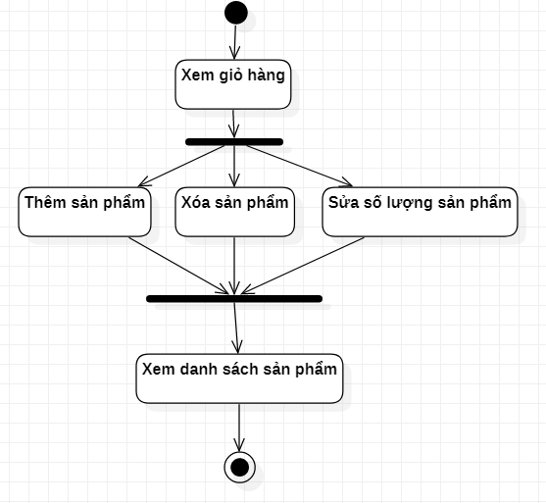

* 1. **. CA quản lý đơn hàng**

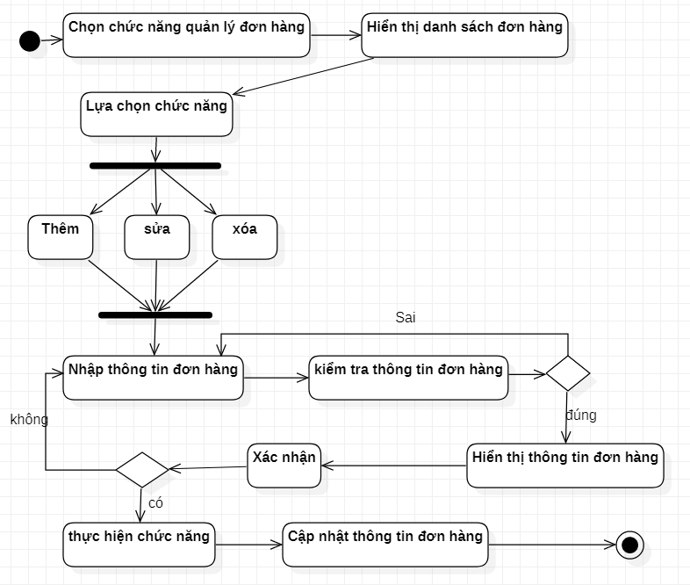

* 1. **. CA thống kê báo cáo**

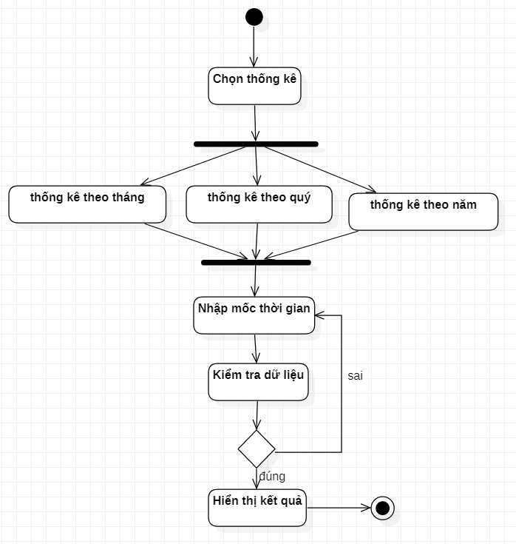

* 1. **. CA Đặt hàng**

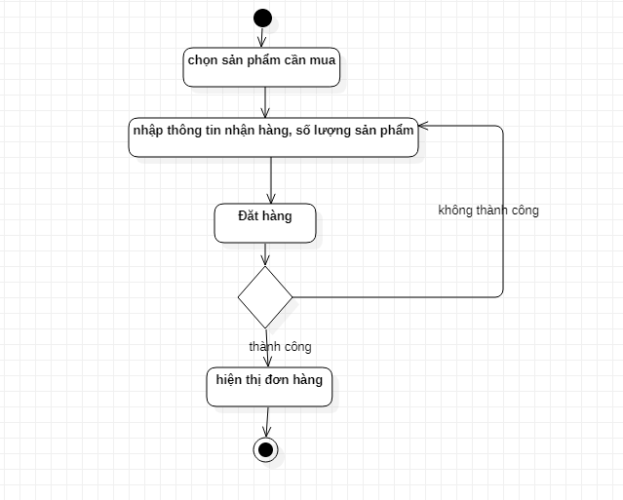

1. **Mô hình hóa tương tác trong các Use case**
   1. **Biểu đồ trình tự CA đăng nhập**

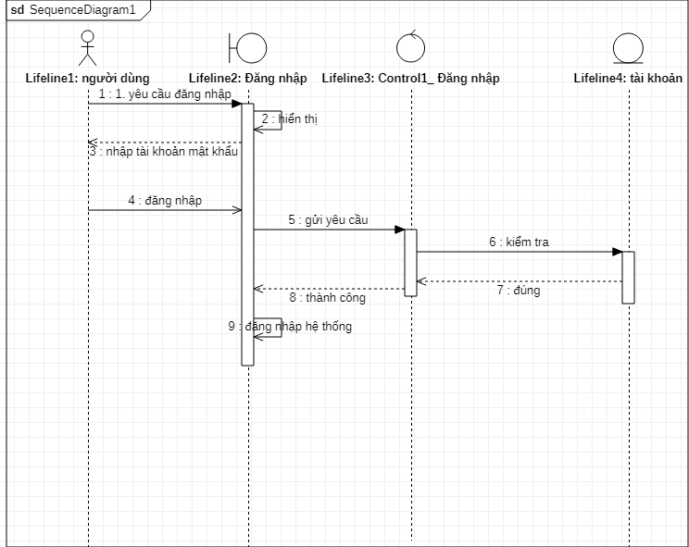

* 1. **Tìm kiếm**

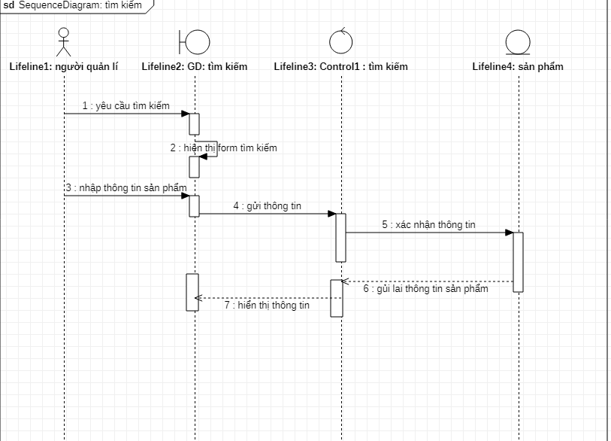

* 1. **Biểu đồ trình tự CA quản lý sản phẩm**

* 1. **Biểu đồ trình tự CA quản lý đơn hàng**

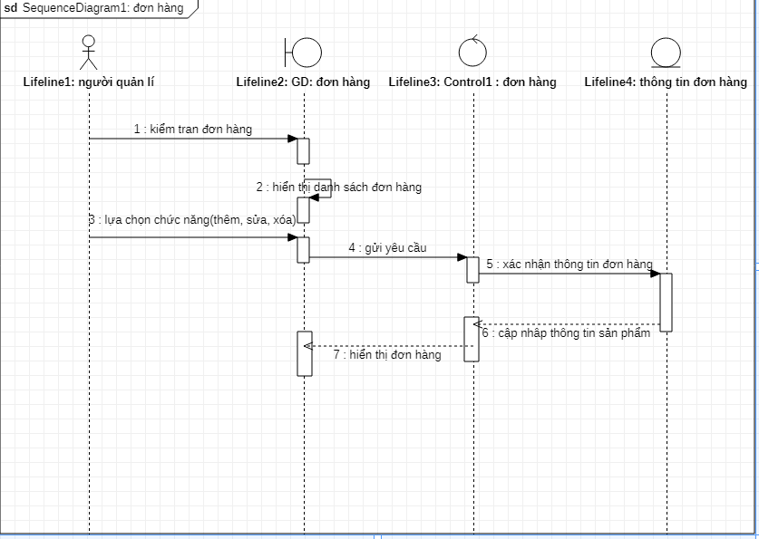

* 1. **Biểu đồ trình tự CA thêm vào giỏ hàng**

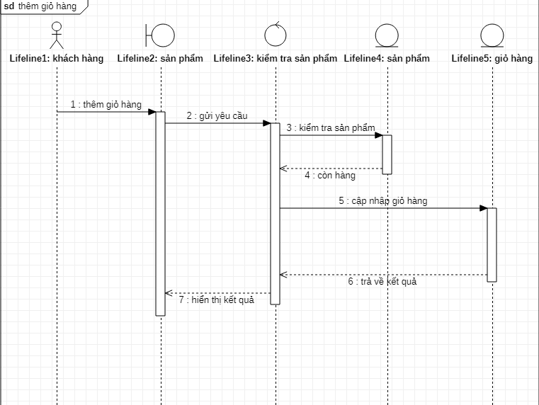

* 1. **. Biểu đồ trình tự CA đặt hàng**

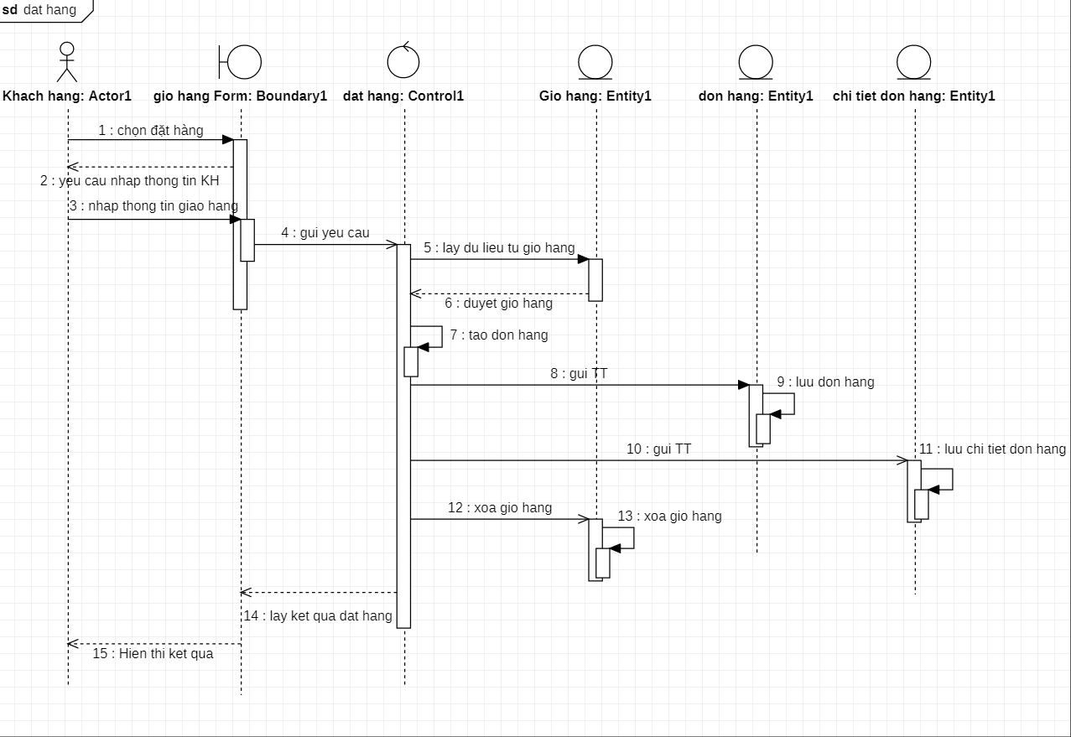

* 1. **Báo cáo thống kê đơn hàng**

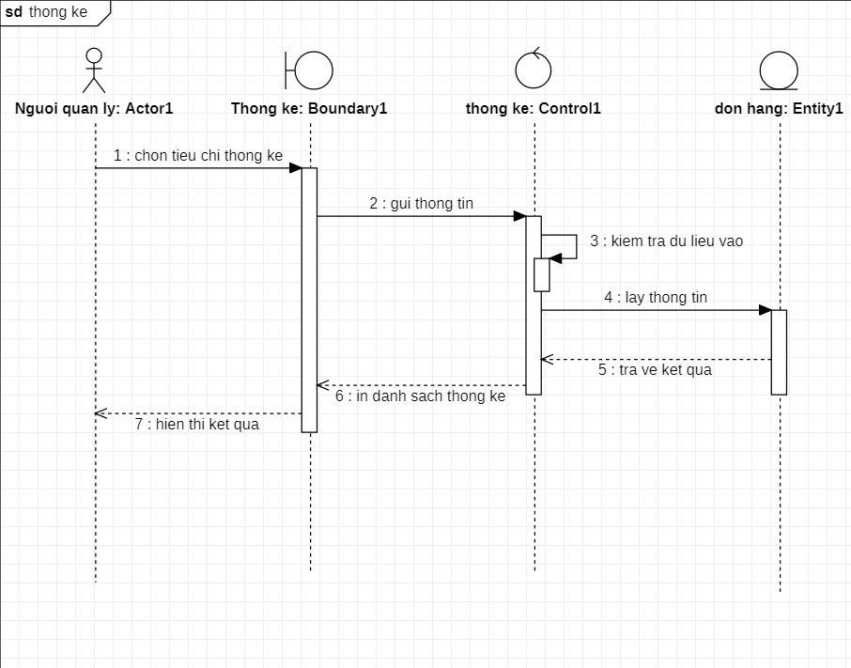

# **Phần IV: THIẾT KẾ CƠ SỞ DỮ LIỆU**

**Bảng *Danh mục***

|  |  |  |
| --- | --- | --- |
| Tên | Kiểu dữ liệu | Mô tả |
| id | int | Mã danh mục |
| name | varchar(255) | Tên danh mục |

**Bảng *Sản phẩm***

|  |  |  |
| --- | --- | --- |
| Tên | Kiểu dữ liệu | Mô tả |
| id | int | Mã sản phẩm |
| iddanhmuc | int | Mã danh mục |
| name | varchar(255) | Tên sản phẩm |
| img | varchar(255) | Ảnh sản phẩm |
| price | Double(10,2) | Giá sản phẩm |
| mota | varchar(255) | Mô tả sản phẩm |
| tinhtrang | varchar(255) | Tình trạng |
| trangthai | int | Trạng thái |

**Bảng *Thành viên***

|  |  |  |
| --- | --- | --- |
| Tên | Kiểu dữ liệu | Mô tả |
| Id | int | Mã thành viên |
| User | varchar(255) | Tên thành viên |
| Pass | varchar(255) | Mật khẩu |
| Email | varchar(255) | email |
| Roles | int | Phân quyền |

**Bảng *giỏ hàng***

|  |  |  |
| --- | --- | --- |
| Tên | Kiểu dữ liệu | Mô tả |
| Id | int | Mã mã giỏ hàng |
| idbill | int | Mã đơn hàng |
| img | varchar(255) | Hình ảnh sản phẩm |
| name | varchar(255) | Tên sản phẩm |
| price | varchar(255) | giá |
| soluong | int | Số lượng trong giỏ hàng |
| thanhtien | int | Tổng số tiền |

**Bảng Đơn hàng**

|  |  |  |
| --- | --- | --- |
| Tên | Kiểu dữ liệu | Mô tả |
| id | int | Mã đơn hàng |
| idsp | int | Mã sản phẩm |
| price | int | Giá sản phẩm |
| ngaydathang | datetime | Ngày đặt hàng |
| total | int | Tổng tiền đơn hàng |
| address | varchar(255) | Địa chỉ giao hàng |
| name | varchar(255) | Họ và tên khách hàng |
| phone | varchar(255) | Số điện thoại khách hàng |

# **PHẦN V: THIẾT KẾ GIAO DIỆN**

* + - 1. **Trang chủ**

* + - 1. **Chi tiết sản phẩm**

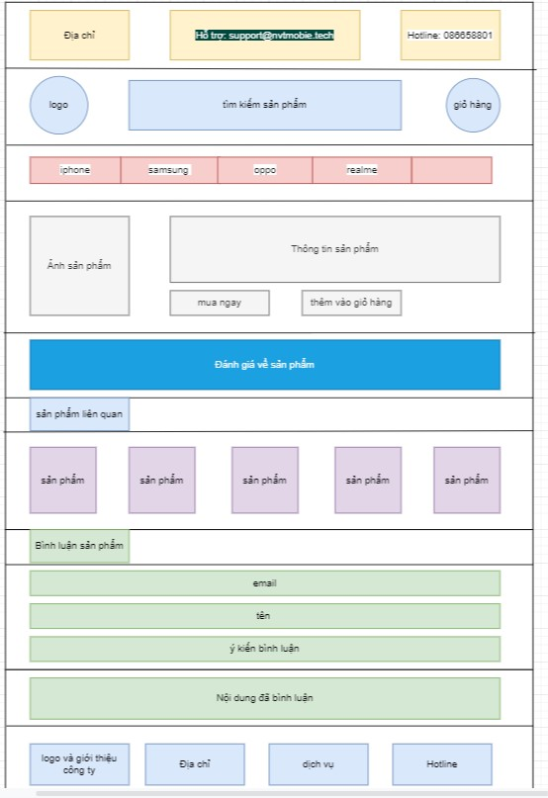

* + - 1. **Giỏ hàng**

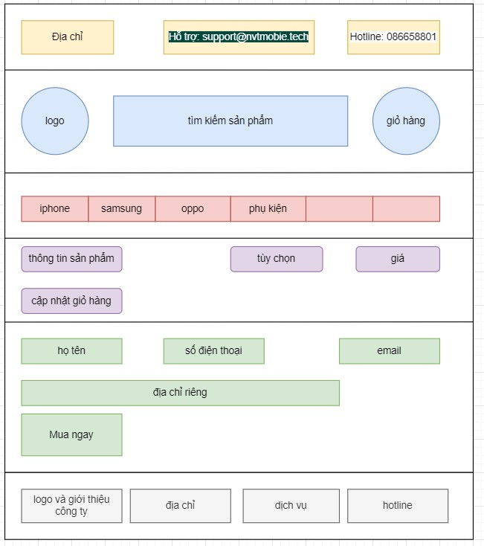

# **VI. Kết quả**

**Link Website**: https://nhuanlv.github.io/

**Link Code**: <https://github.com/NhuanLV/NhuanLV.github.io>

**Một số hình ảnh thực tế**

**Trang chủ**

[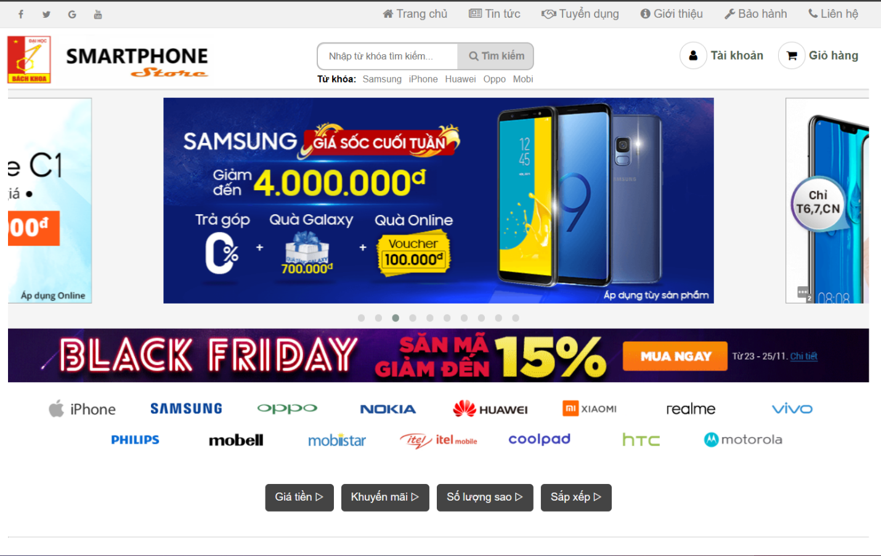](https://github.com/NhuanLV/NhuanLV.github.io/blob/main/screenshots/Screenshot_1.png)[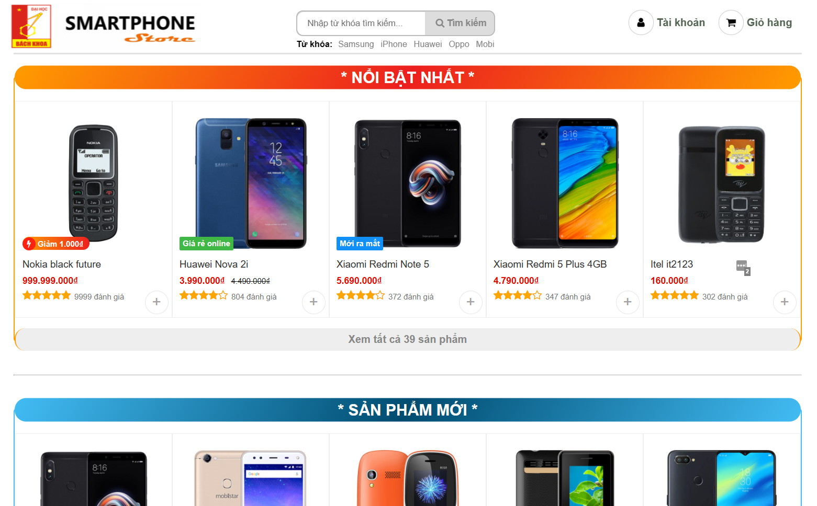](https://github.com/NhuanLV/NhuanLV.github.io/blob/main/screenshots/Screenshot_2.png)

**Chi tiết sản phẩm**

[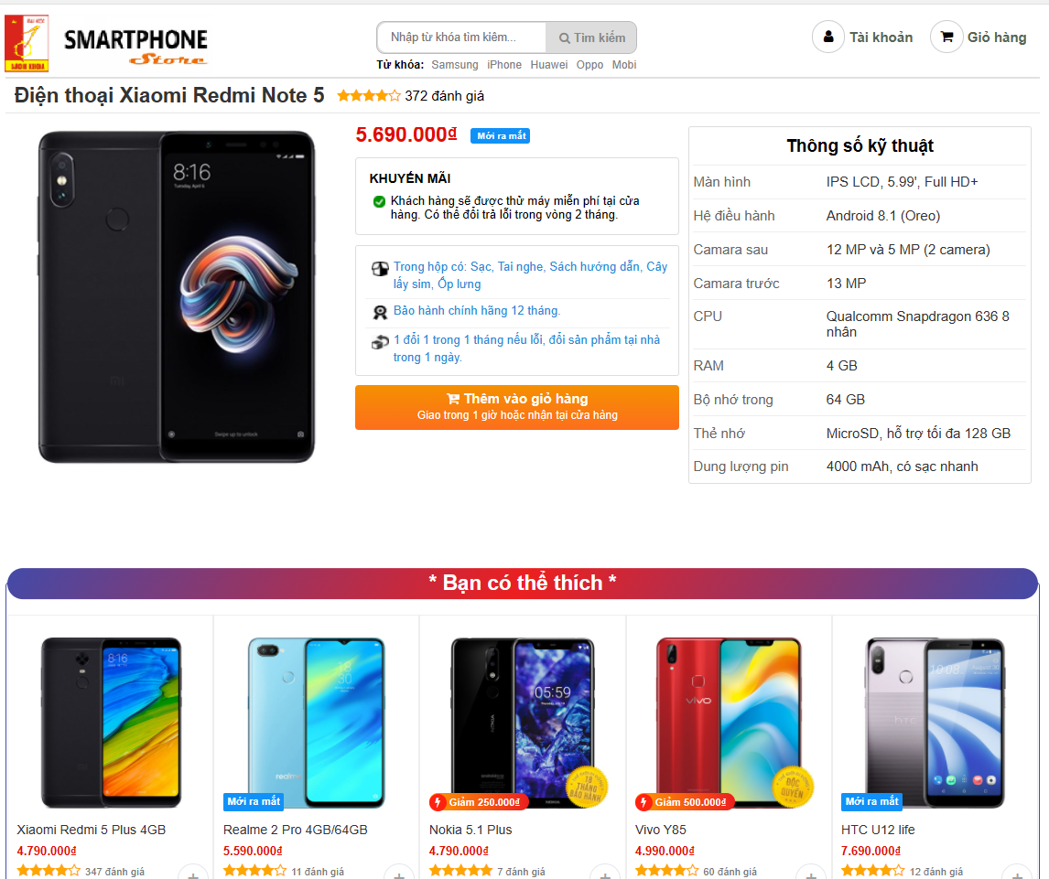](https://github.com/NhuanLV/NhuanLV.github.io/blob/main/screenshots/Screenshot_3.png)

**Đăng nhập**

[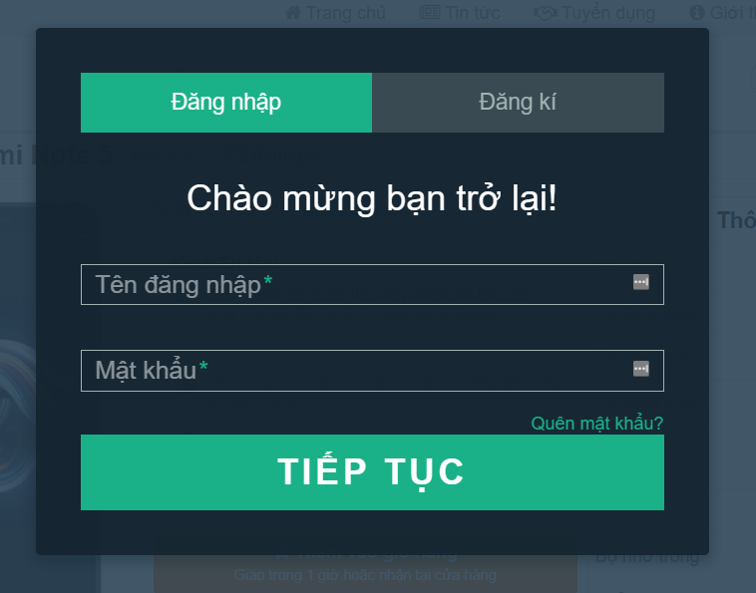](https://github.com/NhuanLV/NhuanLV.github.io/blob/main/screenshots/Screenshot_4.png)

**Đăng ký**

[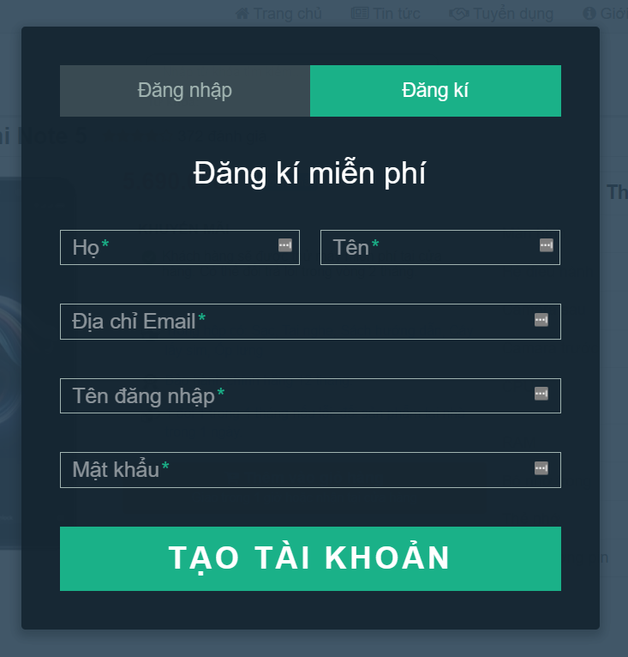](https://github.com/NhuanLV/NhuanLV.github.io/blob/main/screenshots/Screenshot_5.png)

**Trang người dùng**

[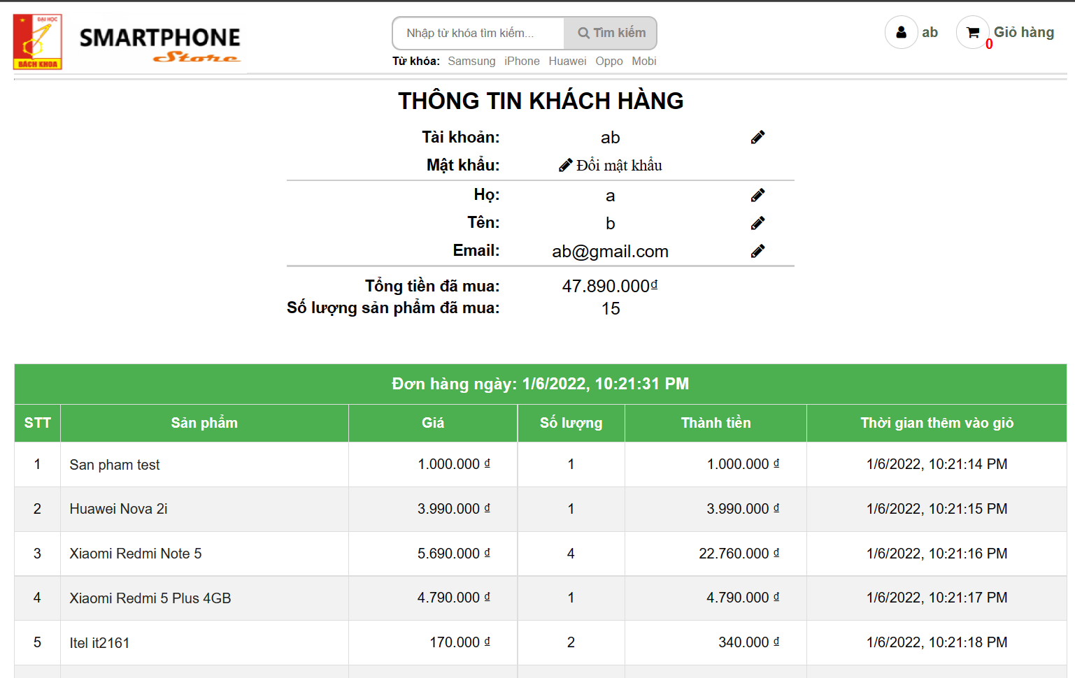](https://github.com/NhuanLV/NhuanLV.github.io/blob/main/screenshots/Screenshot_6.png)

**Giỏ hàng**

[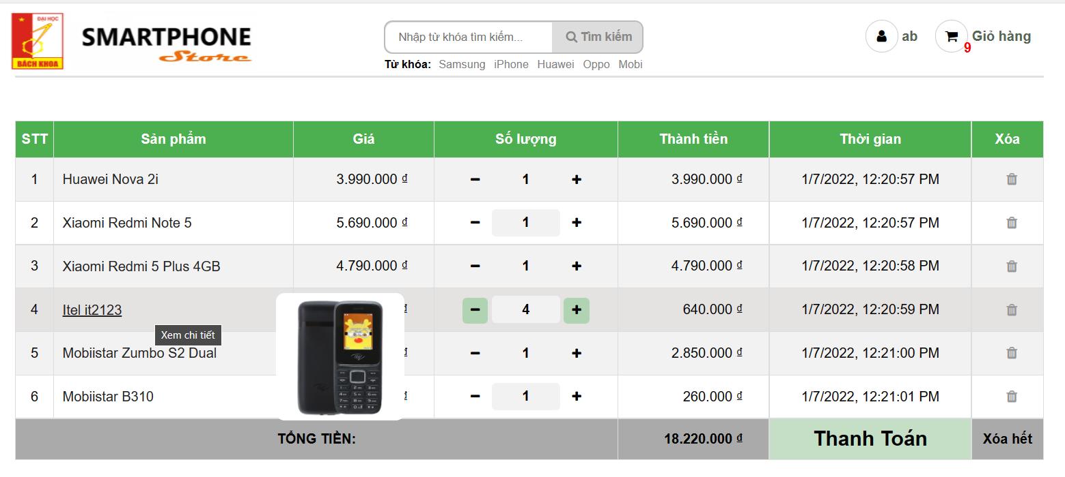](https://github.com/NhuanLV/NhuanLV.github.io/blob/main/screenshots/Screenshot_7.png)

**Tìm kiếm/lọc/sắp xếp sản phẩm**[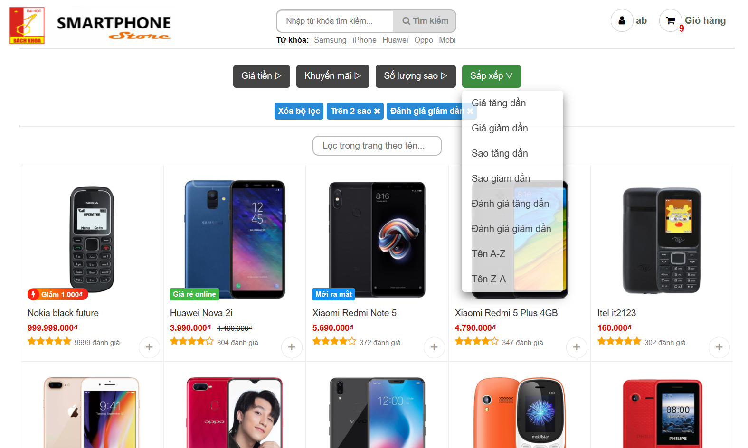](https://github.com/NhuanLV/NhuanLV.github.io/blob/main/screenshots/Screenshot_8.png)

### **Admin**

Admin: Thống kê

[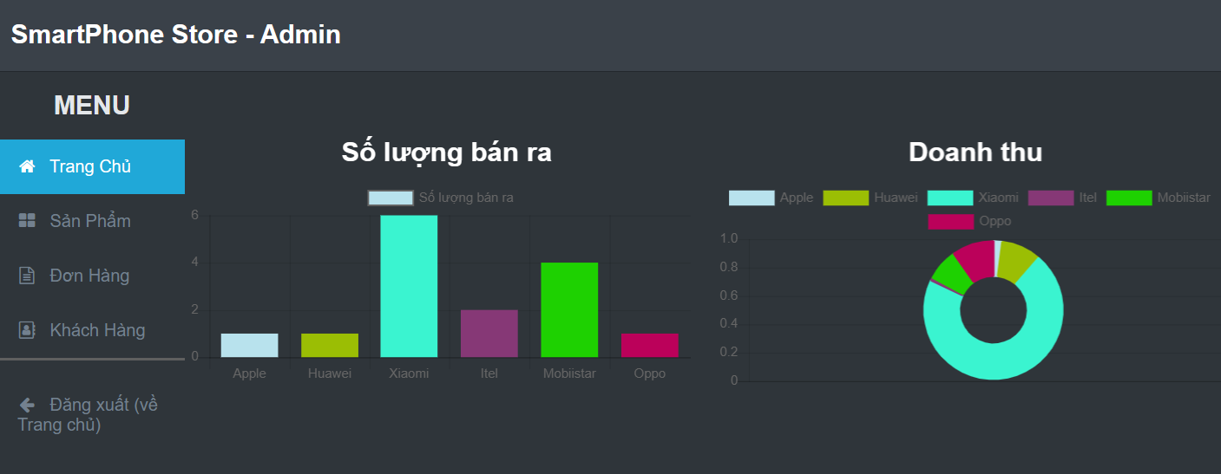](https://github.com/NhuanLV/NhuanLV.github.io/blob/main/screenshots/Screenshot_9.png)

Admin: Sản phẩm

[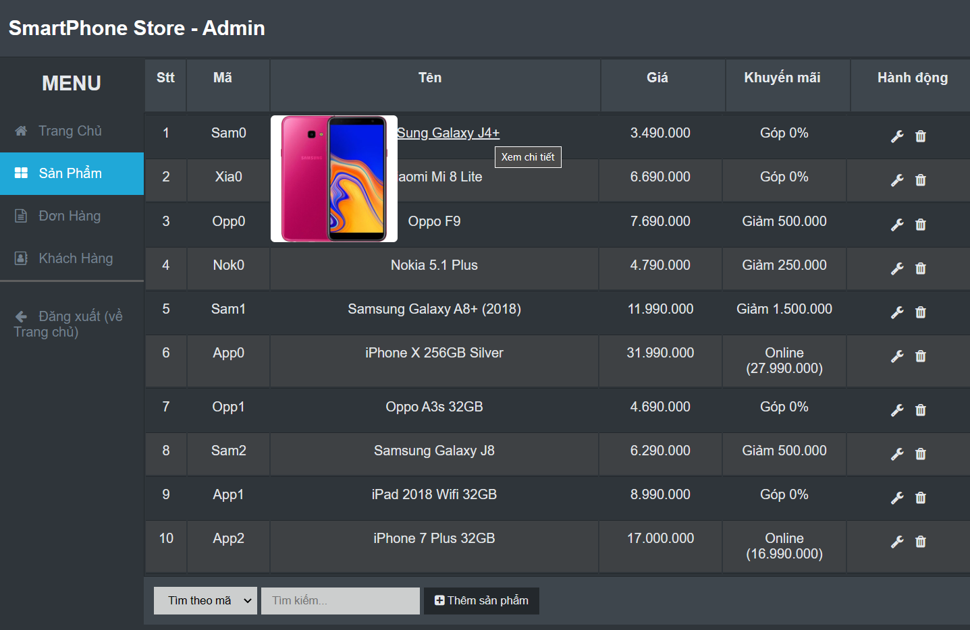](https://github.com/NhuanLV/NhuanLV.github.io/blob/main/screenshots/Screenshot_10.png)

Admin: Đơn hàng

[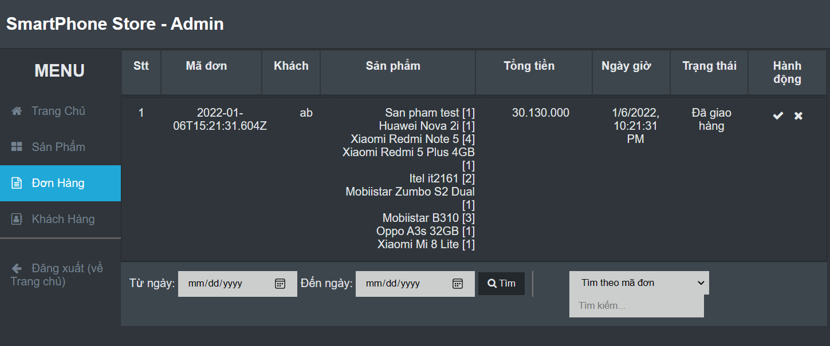](https://github.com/NhuanLV/NhuanLV.github.io/blob/main/screenshots/Screenshot_11.png)

Admin: người dùng

[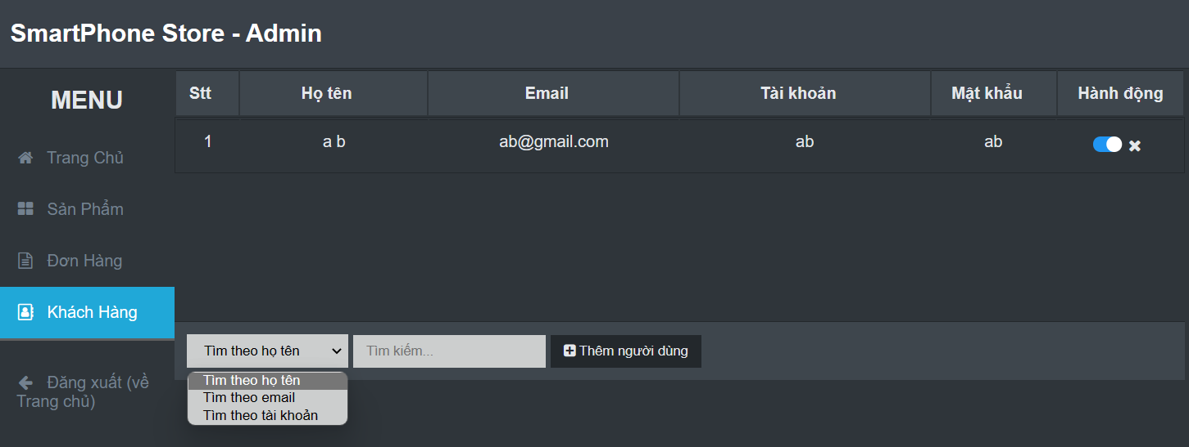](https://github.com/NhuanLV/NhuanLV.github.io/blob/main/screenshots/Screenshot_12.png)

**Tin Tức**

**Liên hệ**

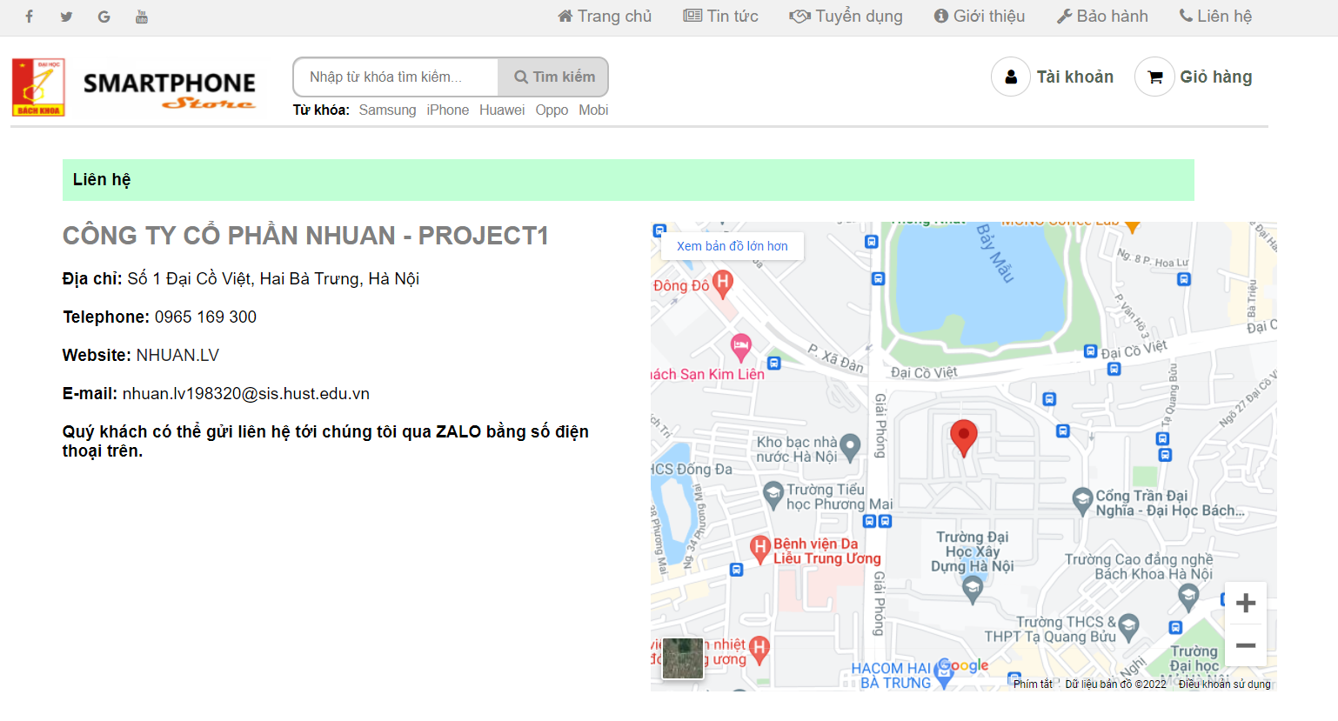

**VII. KẾT LUẬN**

Sau một thời gian nghiên cứu và phát triển đề tài “xây dựng website bán hàng” em đã hoàn thành về cơ bản các chức năng và thời gian đã định. Trong quá trình nghiên cứu và thực hiện đề tài với sự nỗ lực cao nhưng thực sự do còn hạn chế về kinh nghiệm, kiến thức nên đề tài của em chắc chắn sẽ không tránh khỏi những thiếu xót. Em mong nhận được sự góp ý từ thầy để đề tài được hoàn thiện hơn ạ.

**Kết quả đạt được:**

− Chương trình cho phép tạo ra được hệ thống bán hàng trực tuyến với hệ quản trị sản phẩm tiện lợi dễ sử dụng.

− Các bước phân tích được minh họa bằng mô hình chức năng rõ ràng.

− Hoàn thành được một website bán hàng với 2 phần: một cho khách hàng và một cho nhà quản trị.

− Giao diện trực quan có thống kê doanh số đầy đủ.

**Hạn chế:**

− Hệ thống website cũng cung cấp những tính năng chính của website bán hàng. Tuy nhiên do điều kiện về thời gian nên chưa hoàn thành được một số module của chương trình.

Ví dụ như :

* Danh mục sản phẩm còn hạn chế.
* Vẫn chưa thể thanh toán bằng các hình thức online.
* Bảo mật hệ thống còn chưa cao

**Hướng phát triển:**

− Mở rộng thêm nhiều chức năng hơn nữa

− Tăng cường tính bảo mật cho website.

− Thực tế ảo tăng cường cho các sản phẩm, boxchat tự động,…

**VIII. TÀI LIỆU THAM KHẢO**

* Các website tham khảo như:
  + [www.w3schools.com](http://www.w3schools.com/)
  + [www.hocphp.info](http://www.hocphp.info/)
  + https://fullstack.edu.vn/